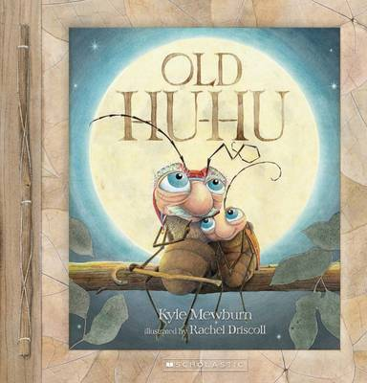

**中文书名：《老胡胡》**

**英文书名：*Old Hu-Hu***

**作 者：Kyle Mewburn（文）**

**Rachel Driscoll（图）**

**出 版 社：Scholastic Australia**

**代理公司：ANA/Cindy**

**出版日期：2009年**

**页 数：30页**

**年 龄：4-6岁儿童绘本**

**内容简介：**

小飞虫糊糊涂（Hu-Hu-Tu）很伤心，因为他再也见不到老胡胡了。老胡胡总是喜欢做一些冒险的事情，梦想着有一天能够飞到月亮上。可是，他却再也没有机会实现这个梦想了。糊糊涂不想接受老胡胡的去世，他到处去寻找老胡胡……瓢虫告诉他老胡胡正坐在云上吃点心呢；蜘蛛说老胡胡已经化成了泥土和空气；蝴蝶却说老胡胡将获得新生，变成大象或者小蛇。当糊糊涂再次面对老胡胡空空的躯壳时，他才明白老胡胡真的已经走了。不过，时间仍旧马不停蹄地向前走着，当清晨的阳光洒向小糊糊涂时，他终于明白了原来老胡胡从没离开过，而前方也有新的一天在等待着自己。

这部作品是作者在失去特别喜爱的小猫Momo之后创作的，它告诉我们不要一味地沉浸在失去挚爱的悲伤中，而应当从失去中重新领悟生存的含义，更加努力地去面对未来的挑战！

**内文图画：**

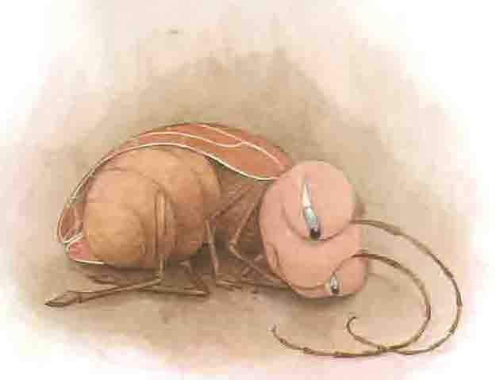

**作者简介：**

**凯尔·缪本(Kyle Mewburn)：**凯尔出生于澳大利亚的布里斯班（Brisbane）。在移居新西兰之后，他开设了一个环境保护中心。他是一个完全的环境保护主义者据说，他自己的房子有着绿草做的屋顶，和用作堆肥的厕所。六年前，凯尔开始了自己的写书生涯，并创作了多种类型的作品

**蕾切尔·德里斯科尔（Rachel Driscoll）：**蕾切尔曾和Margaret Beames一起创作了美丽的故事绘本《跳舞的老鼠》（*The Mouse That Danced*）。目前，她正和好友Michael Greenfield一起研究书籍的排版，希望能够让图书更加美观易读。

**谢谢您的阅读！**

**请将回馈信息发至：李馥辰(Cindy Li)**

安德鲁﹒纳伯格联合国际有限公司北京代表处  
北京市海淀区中关村大街甲59号中国人民大学文化大厦1705室, 邮编：100872  
电话：010-82509406

传真：010-82504200  
Email: [Cindy@nurnberg.com.cn](mailto:Cindy@nurnberg.com.cn)

[Http://www.nurnberg.com.cn](http://www.nurnberg.com.cn/)